16 Април – предупреждение и вероятно повторна проба
20 Април – сигнал за действие – предприеми действие
23 Април – сигнал за действие - предприеми действие
29 Април – предупреждение и вероятно повторна проба
От около 30 Април се наблюдава постепенен спад на стойностите.
При използването на индивидуалната графика по този начин, съществува опасност, че решенията може да се окажат базирани на последния изведен/получен резултат. Независимо от това, не е реалистично да се чакат още три дни, или да се изчаква 3 пъти повторно провеждане на анализа, след което да се групират данните, за да може да се вземе обосновано/актуално решение, базирано на разчитането на средните стойности в обхвата на графиката.
Алтернативата на посредствената и обвахтната таблици използва информацията различно и се предпочита основно поради следните причини :
-Групирайки данните заедно, няма да афектира върху отделните резултати и свръх-контролът е по –малко желан.
-При използване на посредствената и обхватната техника, ще бъде възможно по –смислено използване на актуалните части информация – два участъка, всеки един в отделна таблица, даващи ни различна информация, ще бъде направена от всеки отделен резултат.
-Ще бъде наличен успокояващ ефект върху процеса.
Калкулацията на посредствената и обвхатнатната (n=4) на полимеризационната информация е показана в таблица 7.2.За всяка последователна група от четири, най –ранните резултати са заменени от последните.По този начин е възможно да се установи и постави „посредственост“ и „обвхатност“ по всяко време се установява индивидуален резултат- в нашия случай на всеки 24 часа.Това е показано на графиките на фигура 7.7. Пурист – статистиката изисква тези точки да бъдат осреднени, въпреки че посредственото местене на първите 4 резултата трябва да бъде сложено в таблица 2 – Април.В практиката обаче, точката се поставя на последните резултати, в нашия случай – 4 Април.По този начин местенето на осреднената и обхватната таблици индикита настоящата ситуация, а не да изостава във времето.
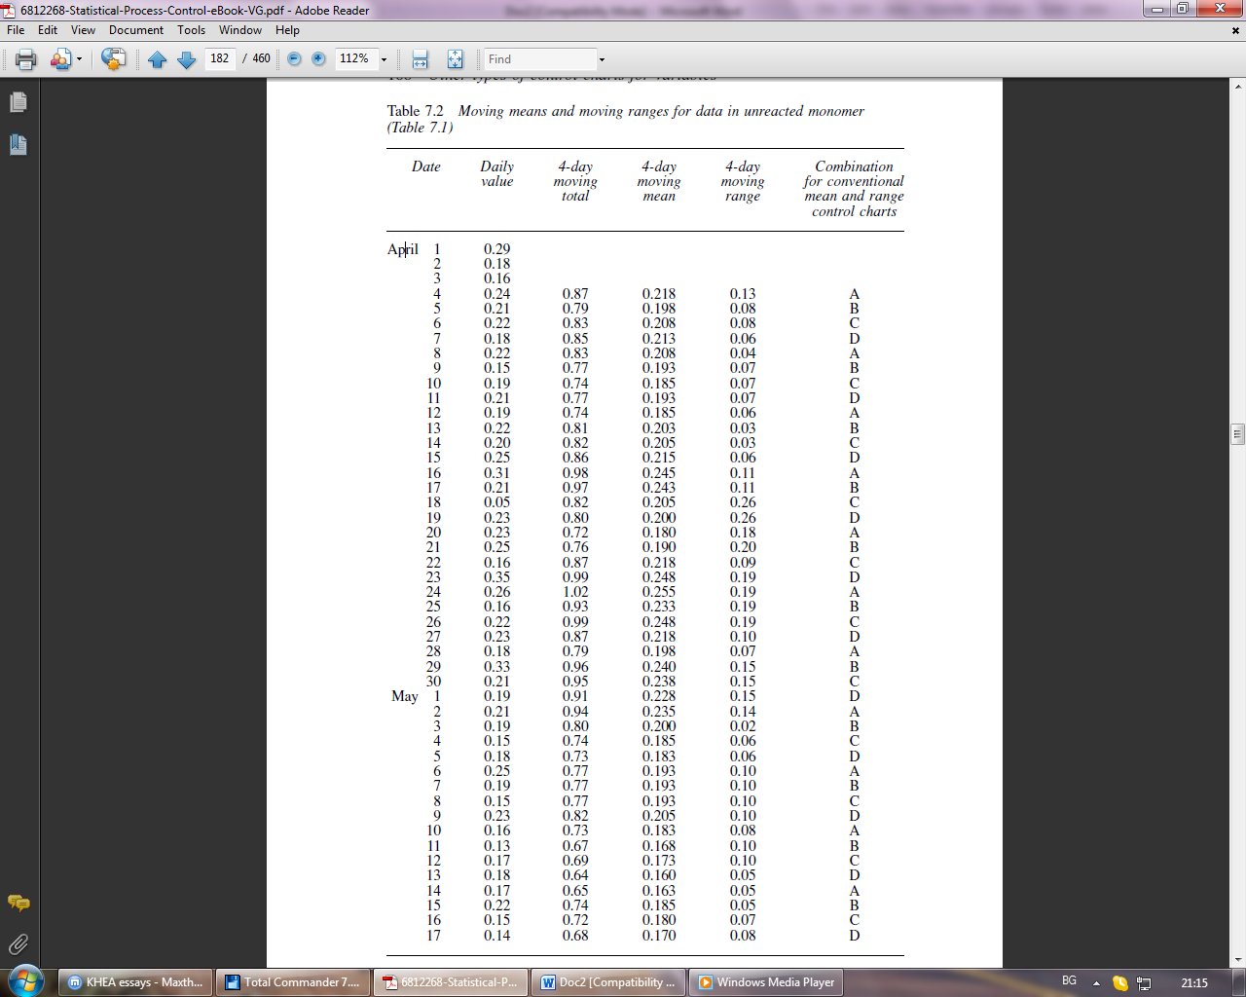

Figure 7.7 Four-day moving mean and moving range charts (unreacted monomer)
В ранен стадий на контролът върху полимеризационните процеси ще бъде анализът на информация налична от по –ранни периоди. Да кажем през Февруари и Март, за да намерим процесите посредствени и посредствено – обхватни и намиране на техните обхвати. Процесът е установено да бъде в статистически контрол през Февруари и Март и способен да срещне изискванията за изработката на продукт с по малко от 0.35 процента мономерен примес.Тези наблюдения имат посредственост от 0.22 процента и с група от n=4 , посредственият обхват от 0.079 процента. Така че, лимитът на контролните таблици, които са еднакви за двете конвенционни и преместващи обхватни таблици, ще бъдат изчислени преди да започне поставянето на данните в таблиците. Изчисленията са показани по-долу:
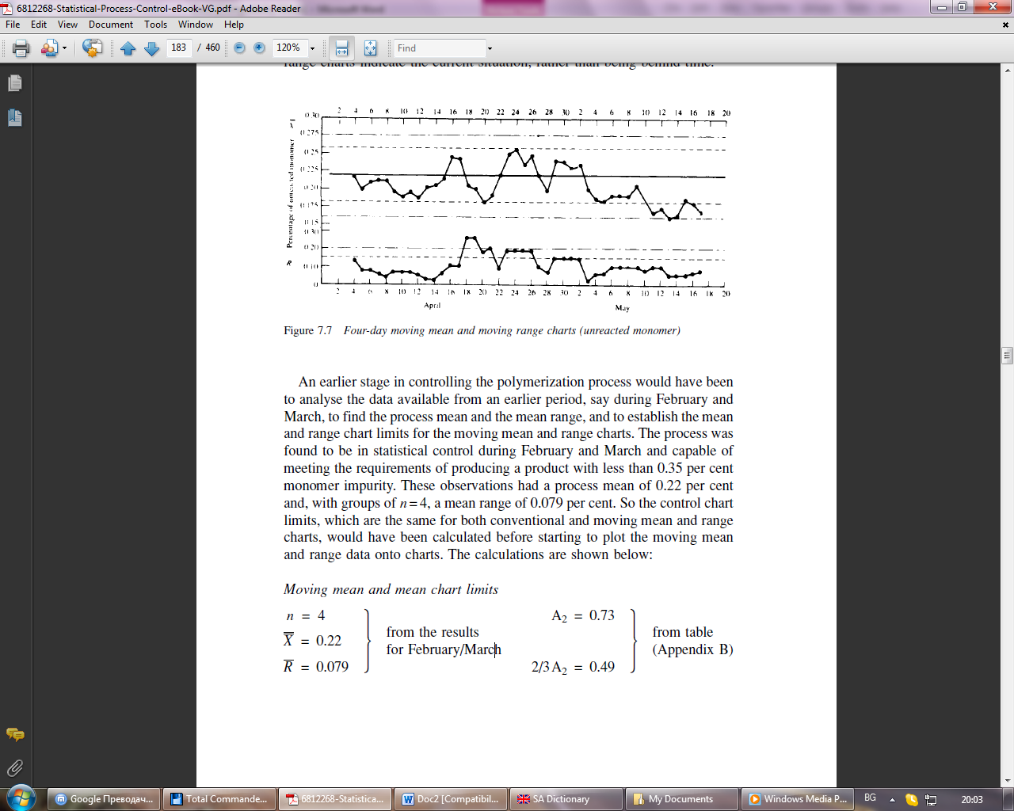
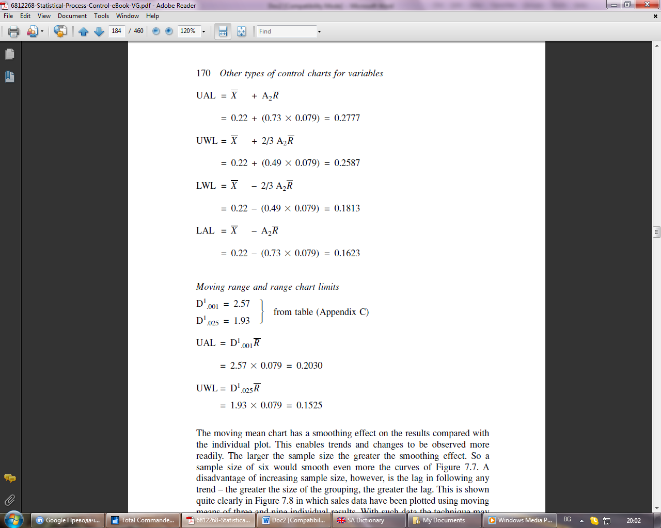

Местенето на посредствената таблица има гладък ефект върху резултатите сравнени с индивидуалната равнина.Това дава възможност на тенденциите и промените да се спазват по –лено. Колкото е по-голям размера на извадката, толкова е по-голям изравнителния ефект. Така че размера на извадката от шест би изгладил още кривите на фигура 7.7. А
Недостатък на увеличаване на размера на извадката обаче, е забавяне в следните тенденции – колкото е по-голям е размерът на групата, толкова по-голямо е забавянето. Това е показано
съвсем ясно на фигура 7.8, в която продажбената информация е изобразена посредством движение на средните 3 и 9 резултата. С тази информация техниката може да бъде използвана като ефективен предсказационен метод.В полимеризационния пример, една нова информация става достъпна всеки ден и ако осреднената и обхватната таблици са използвани, резултатът ще бъде преглеждан ден за ден. Фигура 7.7 показва това

Фигура 7.7

- Не е необичайно поведение на една от средната или обхвата на 16 април.
- Необичайното на 18-ти април не е причинено от средната на процеса, но увеличаването на разделянето на информацията, което е показано като сигнал на местещата се обхватна таблица.
- В резултат разследването разкри, че химикът е вдигнал бутилка, съдържаща проба от предишния ден, проба от които нереагирали мономери вече са били извлечени по време на анализът – когато повторно е извършил анализът, резултатът е бил изключително нисък.
Този тип грешка е човешка - процесът, не установява промяна и
графиките показват това.
- Парцелите от 19-ти април отново показват действие на обхватната таблица.Това се получава, защото новите парцели нямат нищо общо с предишните. Предупредителните сигнали на 20 и 21 април
се дължат на същият нисък резултат, който не се отстранява от серия до 22 април.

Допълнителни правила за движение на средната и обхвата на таблицата

Фактът че точките по среднатъа и обхвата не независими влияе върху начина, по който се обработват данните и диаграми се талкуват.

Правилото на четирите стойности (N):
- Ас
- Появата на три последователни точки между предупредителната и активната линии.
- Десет последователни точки чертаят същата страна както централната линия.

Ако същата информация се групира за същите средни и обхват на таблицата с размер n=4, решението за дата на започване на обединението би било напълно случайно. Първата група проби би трябвало да бъдат на 1,2,3,4 Април, следващите на 5,6,7,8 април и т.н. Посочени са на таблиьа 7.2

